**玖、環境保護**

在人口快速成長及各種經濟活動蓬勃發展下，使得環境負荷日益沉重。無論是垃圾、廢水、廢氣、噪音或其他污染都直接或間接的影響人們生活，甚至危害健康。故政府在近幾年積極加強環保教育與宣導，希望在此努力下能解決環境負荷所帶來的環境污染與破壞問題，還給這片土地原有的清淨面貌。

##### 一、垃圾清運處理概況

##### 本市112年度平均每日垃圾清運量60.84公噸，較111年度48.79公噸增加12.05公噸或24.70％，112年垃圾清運量22,206公噸，較111年垃圾清運量17,807公噸，增加4,399公噸或24.70%，資源回收量36,359公噸，較110年資源回收量33,496公噸，增加2,863公噸，按人口平均計算112年度平均每人每日垃圾清運量為0.59公斤。

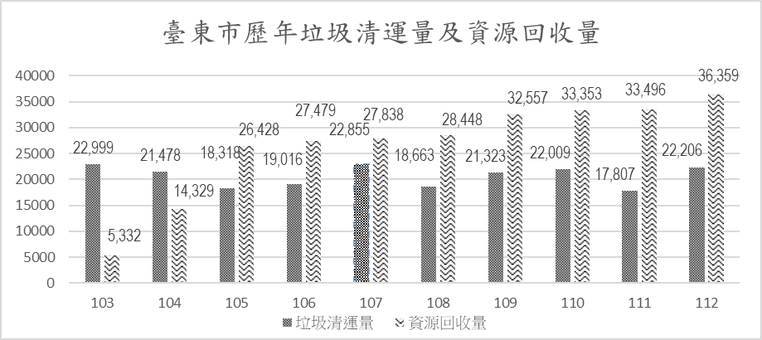

##### 

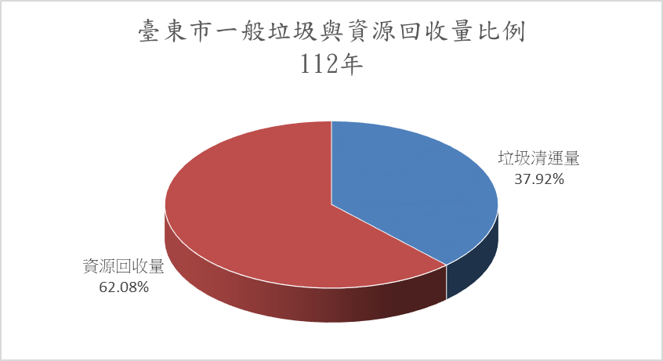

##### 二、垃圾水肥處理情形

本市自民國105年起因水肥車報廢，故無調查表列資料可供查填。